Общие сведения.
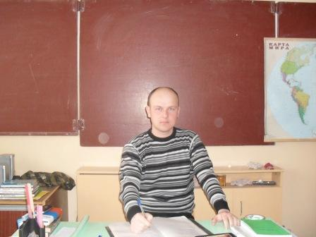

- Курвичев Владимир Николаевич
- Дата рождения: 08.09.1984
- Образование: Высшее педагогическое, Московский Государственный Гуманитарный Университет им. М.А Шолохова, окончил 2007 году по специальности учитель истории и права, в данный момент работаю в
МОУ «Кудеихинская СОШ»
- Стаж работы: 3 года.
- Преподаваемые предметы: История, Обществознание
- Награды: Грамоты Отдела образования Порецкого района за подготовку команды-победительницы районной спартакиады среди общеобразовательных учреждений 2008 и 2009 год
- Категория: Специалист
- Проблема над которой работаю: «Трудности, перехода учеников из младшего звена в среднее».

